Git Desktop

จาก https://www.youtube.com/watch?v=fIAkdihd6Fg&t=124s&ab_channel=PatiphanPhengpao

สร้างครั้งแรกบนเครื่อง

เปิดโปรแกรม Git Desktop แล้ว

File -> New Respository

ใส่ข้อมูลใน Name และ Des

ติ๊ก init this repository with a Readme

กด Publish repository เพื่ออัพขึ้น github.com

ของเทนอยู่ที่ https://github.com/tenappdev

ถ้าอยากให้ code ไม่เป็น private ก็ติ๊กออก

หลังจากมีการเปลี่ยนแปลงไฟล์ สามารถกด commit to main ได้

เมื่อดำเนินการแล้วก็กด push origin เพื่ออัพขึ้น github.com

**ถ้าเอาจากในเครื่องที่เสร็จแล้วขึ้นไปใน Github**

ให้ไปตรงนี้

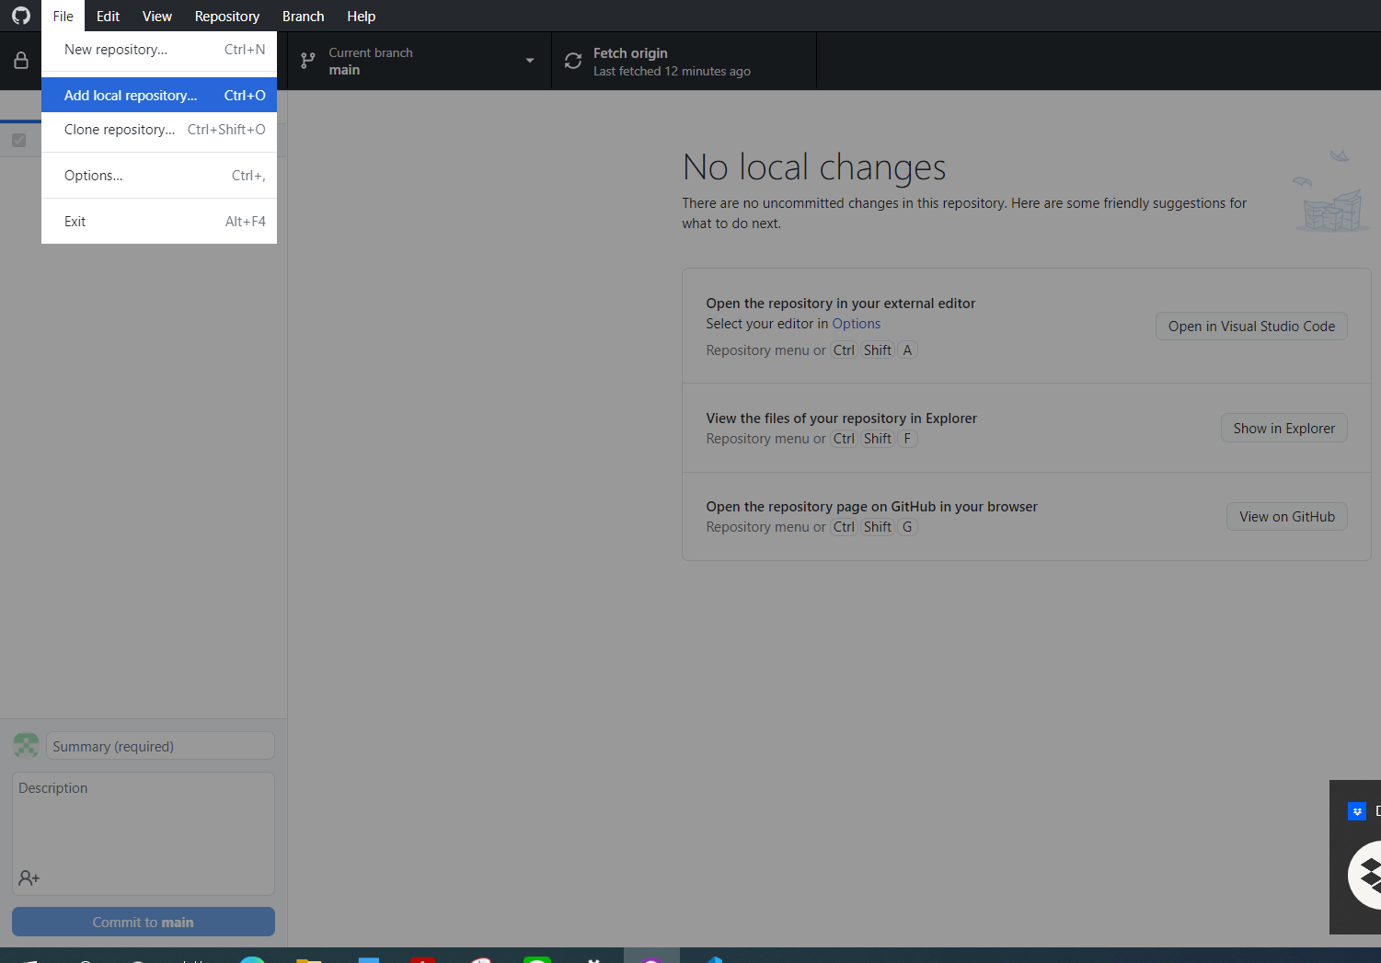

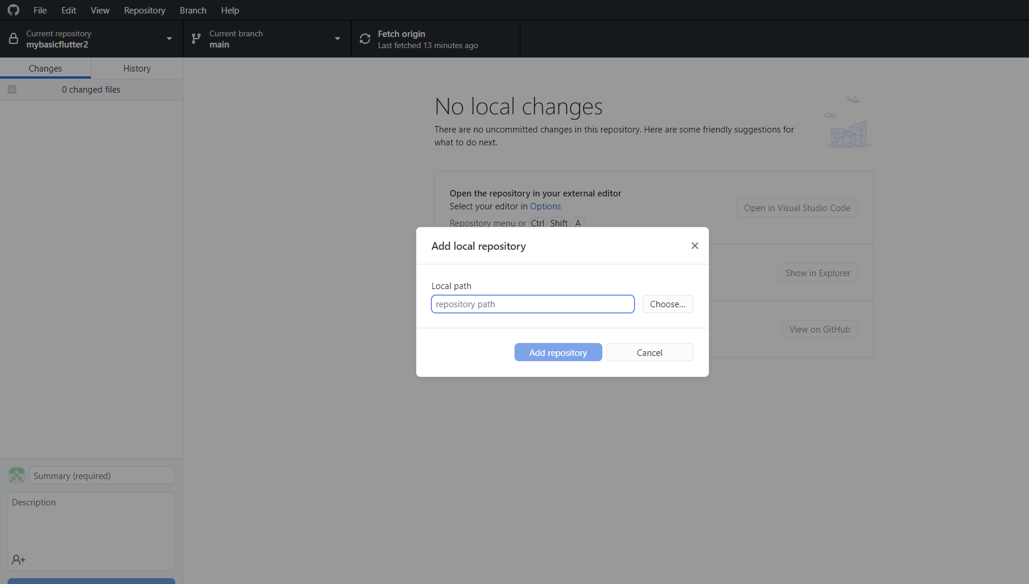

แล้วก็เลือกโฟลเดอร์ที่จะเอาขึ้น github ให้เรียบร้อย

**ตัวโปรแกรม Github for Desktop มีปัญหา**

**เปิดโปรแกรมมาแล้ว error เลย**

ให้สร้าง folder ใหม่ แล้ว clone โปรเจคมาไว้ใน folder ใหม่นั้น

ปิด github for desktop แล้วลบ folder ใหม่ทิ้ง

เปิด github for desktop มันจะถามหา

ให้เลือกไปที่ folder เดิม